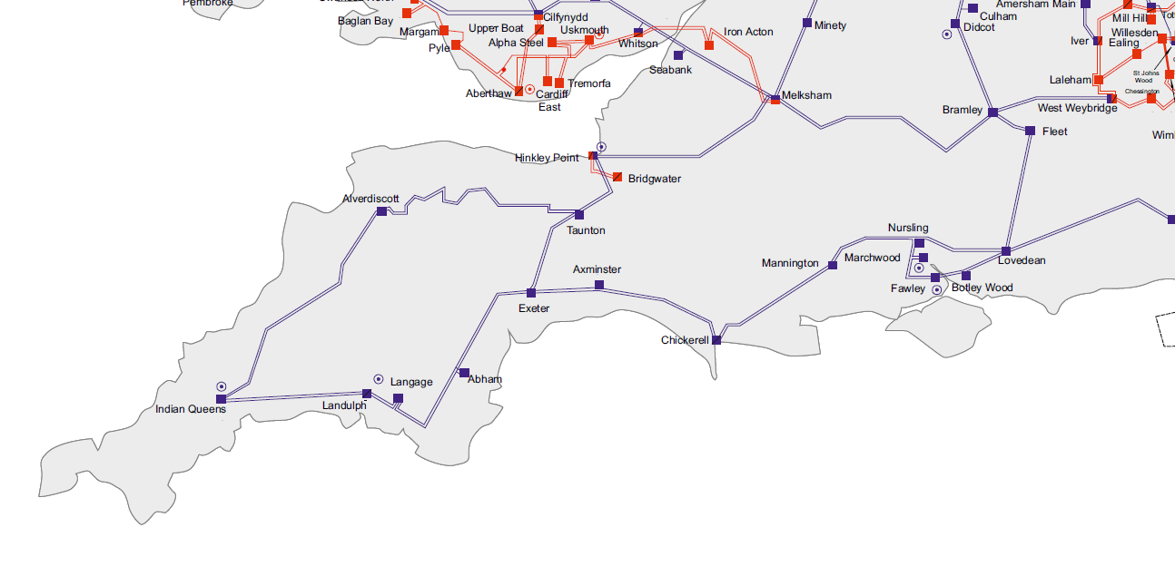

400kV: 14.60

132kV: 14.60

33kV: 14.60

400kV: 2.20

132kV: 2.20

33kV: 2.20

**82km**

**86km**

**27km**

**72km**

**40km**

**40km**

**54km**

**40km**

**36km**

400kV: 9.29

132kV: 9.17

33kV: 9.17

**48km**

**45km**

**98km**

**48km**

400kV: 2.32

132kV: 2.28

132kV: 8.53

33kV: 8.53

400kV: 9.35

275kV: 9.40

11kV: 9.40

400kV: 2.25

132kV: 2.25

33kV: 2.25

400kV: 3.99

132kV: 3.99

33kV: 3.99

400kV: 25.55

132kV: 25.14

33kV: 25.74

400kV: 34.99

132kV: 32.78

33kV: 32.78

400kV: 33.25

400kV: 12.16

132kV: 12.16

33kV: 12.16

400kV: 17.22

132kV: 20.72

33kV: 20.72

400kV: 27.38

132kV: 27.33

33kV: 26.87

400kV: 57.48

132kV: 35.53

33kV: 34.18

400kV: 13.78

132kV: 9.18

33kV: 9.18